天津水务集团有限公司
询价文件
- 项目需求：
天津水务集团有限公司 2026 年主要负责人和安全管理人员培训服务，项目编号：SW-ZB-F-2026-0026。
- 资格要求：
- 具有营业执照副本或事业单位法人证书或民办非企业单位登记证书或社会团体法人登记证书或基金会法人登记证，在有效期内；
- 具有教育局颁发的办学许可证，在有效期内；
- 天津市应急管理局官网可查考试点，提供截图并加盖公章；
- 近三年（2023年1月1日-至今）具有类似业绩（提供相关合同关键页复印件并加盖公章，日期以合同签订日期为准）；
- 在“信用中国”网站(https://www.creditchina.gov.cn/)查询严重失信主体名单，未被列入名单并将查询结果截图加盖单位公章，见附图；
- 仅限水务集团合格供应商库范围内（“津水云采”平台注册审核通过并购买且激活CA证书的供应商）；
- 本项目不允许联合体参与。
- 服务期：自合同签订之日起至2026年7月31日止。
- 项目控标价：初次培训取证单价450元/人，继续教育复审单价400元/人，总价0.8万元。
- 付款方式：完成全部服务工作并验收合格后支付至合同金额的100%，根据培训人数据实结算。
- 评审办法：综合评审法。
- 质量标准：符合项目需求。
- 报价文件内容（格式自拟）：
- 报价单
（1）须按照需求内容报价并包含一切费用；
名称 | 数量 | 单位 | 单价（元） | 金额（元）
初次培训取证 | 8 | 个
继续教育复审 | 11 | 个
合计（元）
（2）报价方式：固定单价。
- 资格审查资料
- 营业执照，在有效期内；
- 办学许可证，在有效期内；
- 天津市应急管理局官网可查考试点，提供截图并加盖公章；
- 近三年（2023年1月1日-至今）具有类似业绩；
- 在“信用中国”网站(https://www.creditchina.gov.cn/)查询严重失信主体名单，未被列入名单并将查询结果截图加盖单位公章；
- 授权委托书；
- 非联合体投标承诺书。
- 报价要求
- 参与报价供应商请登录“津水云采”平台http://www.jinshuiyuncai.com。此次报价为线上报价，报价文件均需加盖公章，按照报价文件内容要求上传报价；一次性报出最具竞争力的价格，提供分项报价并合计总价，所报价格为到货含税价。所报价格应包括本项目全部费用。
- 按照报价格式要求将报价文件扫描成PDF的形式，上传报价文件扫描件（盖章）。
- 报价文件需编制目录并标注页码，报价文件内容超过50页的，需提供纸质版报价文件1套，纸质报价文件需与系统报价文件内容保持一致，纸质报价文件应密封包装，并在封套的封口处由投标人的法定代表人或其授权的代理人签字，纸质报价文件需在报价截至时间前递交至天津水务集团有限公司（河西区天津公馆七楼）。采购人视报价人在其报价文件中递交的内容为最终内容，报价截止时间之后报价人不得修改报价文件内容，否则报价无效。
- 报价文件应严格按照询价公告及询价文件要求提报资料,资料不齐或未上传电子版文件视为无效报价将被否决。
- 采购人可参考其他供应商报价、历史采购价和近期市场价格等。对于异常低价可能导致影响履约的报价，可要求报价人进行澄清，不能说明其报价合理或保证履约的，采购人有权否决该报价。
注：请报价人认真阅读询价文件要求，任意一项的不响应将导致投标被否决。如有格式要求的，请按照格式提供，如未提供格式的，请报价人自拟，包含但不限于格式中内容。
- 报价文件的提交
- 报价文件提交的截止时间：2026年6月2日17:00。
- 报价文件递交方式：报价文件加盖公章并上传“津水云采”平台。
- 开标地点：线上开标，不举行现场开标仪式。

附图：
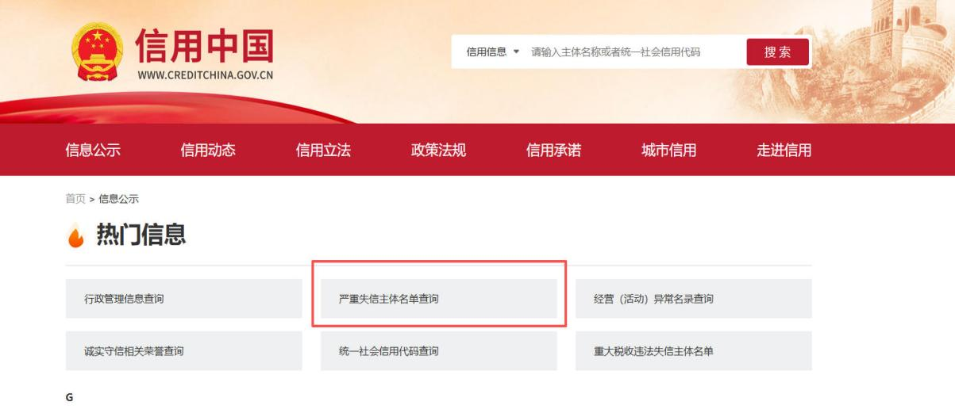
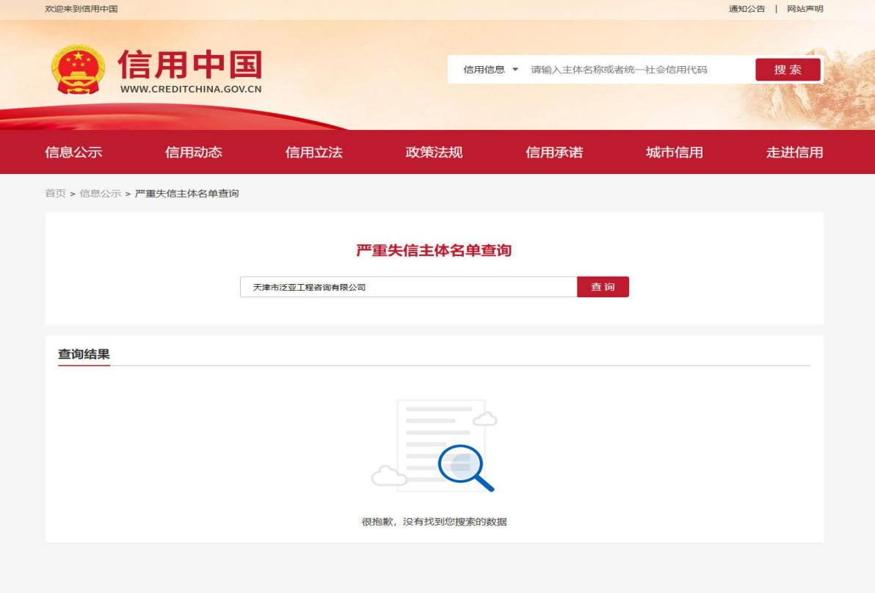

附件1：
评审标准表
本项目采用综合评审法，通过资格审查的供应商的响应文件，按如下标准评审，所有评委对技术服务方案得分的算术平均值为该投标人的技术得分。经核对无误后，评标委员会全体成员签字确认。再将技术服务方案得分与商务得分、资信得分相加即为该投标人的总得分，总得分保留小数点后两位，小数点后保留值按四舍五入方式取舍。
评标委员会根据供应商总得分由高到低的顺序推荐前三名作为成交候选人，采购人根据评标委员会提出的书面评标报告和推荐的前三名成交候选人顺序确定成交人。获得最高分的供应商为成交供应商。当获得最高分的成交供应商放弃中标、因不可抗力提出不能履行合同，或者询价函规定应当提交履约担保而在规定的期限内未能提交的，采购人可以确定排名第二的成交候选人为成交人。
排名第二的成交候选人因前款规定的同样原因不能签订合同的，采购人可以确定排名第三的成交候选人为成交人。
当出现两个或两个以上供应商获得同等最高得分时，由评标委员会以不记名投票多少的方式确定成交候选人排序。
序号 | 评审项目 | 分值 | 评审标准 | 备注
一 | 技术方案评审 | 40
1 | 培训服务内容与重点 | 20 | 对培训服务内容和重点理解是否正确、充分，分析是否清晰、到位。好为20～16分；较好为16～12分；一般为12～0分。
2 | 培训服务的时间安排 | 10 | 主要培训服务工作实施的时间安排是否全面、详细、可行等。好为10～8分；较好为8～6分；一般为6～0分。
3 | 人员配置情况 | 10 | 培训服务需要有专属项目负责人，且项目负责人需要有10年以上工作经验。好为10～8分；较好为8～6分；一般为6～0分。
二 | 商务报价评审 | 40 | 评标基准价计算：算术平均值。
1 | 投标报价得分 | 40 | （1）评标基准价：所有投标报价的算术平均值。  （2）当投标报价与评标基准价相同时，商务报价得分为满分，得40分。各投标单位的有效报价比基准价每增加1%，得分减1分，最低得0分；每减少1%，得分减0.5分，最低得0分。（得分保留小数点后两位，小数点后保留值按四舍五入方式取舍）。
三 | 资信部分评审 | 20
1 | 类似项目经验 | 20 | 近三年（2023年1月1日至今）具有至少5个完成类似项目的服务业绩（须提供合同复印件并加盖公章，并附中标通知书截图）。投标人每提供1个符合要求的证明材料得2分，最多为20分，不足5个不得分。

